 Α.Ο. ΠΑΛΑΙΟΥ ΦΑΛΗΡΟΥ
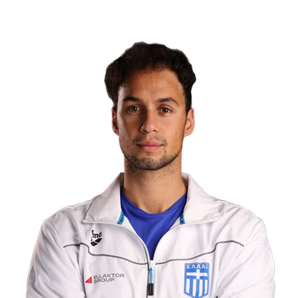
ΜΑΚΡΥΓΙΑΝΝΗΣ ΕΥΑΓΓΕΛΟΣ (18/6/00)*(ΑΝΔΡΩΝ)* ΑΤΟΜΙΚΑ ΡΕΚΟΡ & ΒΑΘΜΟΛΟΓΙΑ (FINA) ΑΝΑΛΟΓΑ ΜΕ ΤΙΣ ΕΠΙΔΟΣΕΙΣ
ΑΓΩΝΙΣΜΑ | ΕΠΙΔΟΣΗ | ΗΜΕΡΟΜΗΝΙΑ | ΒΑΘΜΟΙ
50μ.Ελεύθερο | 24.43 | 23/6/19 | 627
100μ.Ελεύθερο | 50.25 | 27/6/25 | 787
200μ.Ελεύθερο | 1:53.02 | 16/4/21 | 735
400μ.Ελεύθερο | 4:12.34 | 25/11/18 | 663
800μ.Ελεύθερο | 8:43.07 | 9/6/18 | 645
1500μ.Ελεύθερο | 16:51.88 | 18/10/20 | 637
50μ.Ύπτιο | 24.73 | 20/6/24 | 863
100μ.Ύπτιο * | 52.83 | 23/6/24 | 931
200μ.Ύπτιο | 1:58.16 | 9/4/22 | 849
50μ.Πεταλούδα | 27.30 | 13/4/18 | 542
100μ.Πεταλούδα | 58.05 | 6/4/19 | 618
200μ.Πεταλούδα | - | - | -
50μ.Πρόσθιο | 39.81 | 30/3/14 | < 300
100μ.Πρόσθιο | 1:16.96 | 2/7/16 | 403
200μ.Πρόσθιο | - | - | -
200μ.Μ.Α. | 2:05.79 | 18/5/23 | 744
400μ.Μ.Α. | - | - | -

